计算机与信息工程学院实验报告

••••••••••••••••••••••••••••••••• 密 ••••••••••••••••••••••••••••••••• 封 ••••••••••••••••••••••••••••••••• 线 •••••••••••••••••••••••••••••••••

姓名：蔡俊宇 学号：2011020039 专业：数据科学与大数据技术（明德计划） 年级： 2020

课程： 数据结构 主讲教师：乔保军老师 辅导教师：___

实验时间：_2022__年 _10_月 _30_日 下午_6_时至_7_时，

实验地点： 宿舍

实验题目： 实验8 二叉树的应用

实验目的： 通过该实验，使学生理解二叉树的链式存储，掌握二叉树的几种遍历算法，并通过该实验使学生理解递归的含义，掌握C语言编写递归函数的方法和注意事项。

实验环境（硬件和软件） Windows10 64位，vscode

实验内容：

实现教材中算法6.4描述的二叉树创建算法，在此基础上实现二叉树的先序、后序递归遍历算法、两种非递归中序遍历、层序遍历、求二叉树的深度。

实验步骤

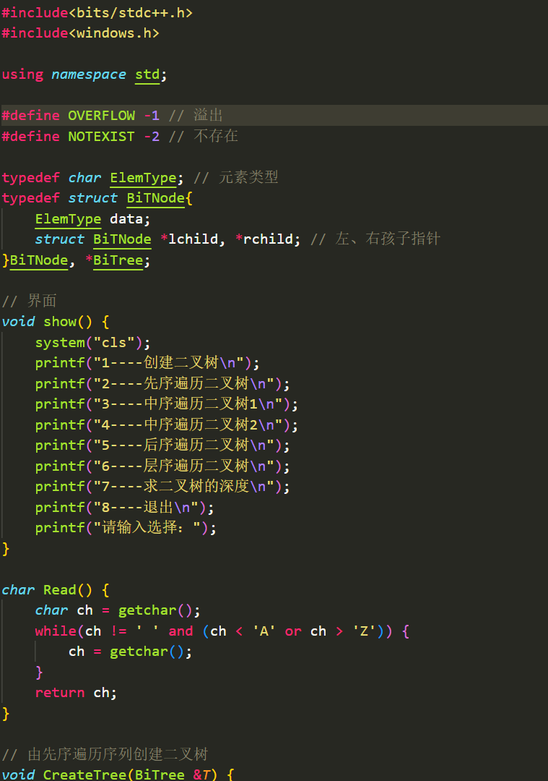

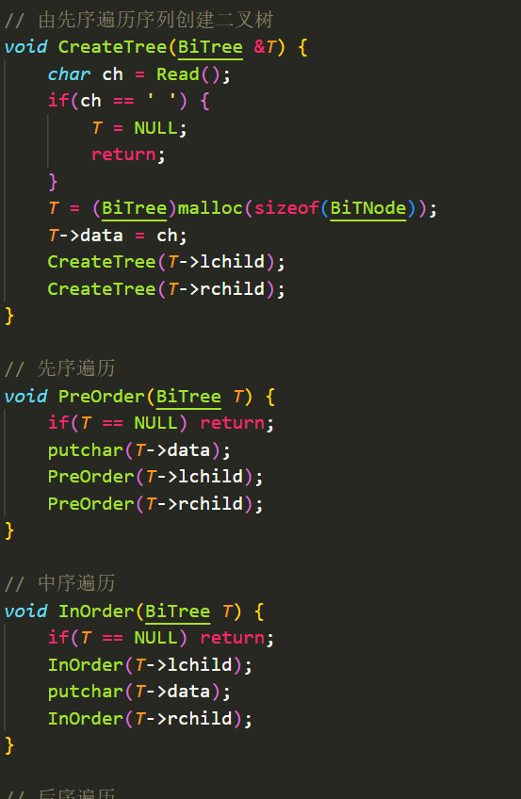

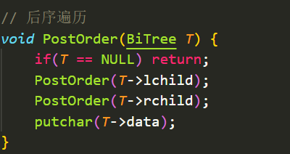

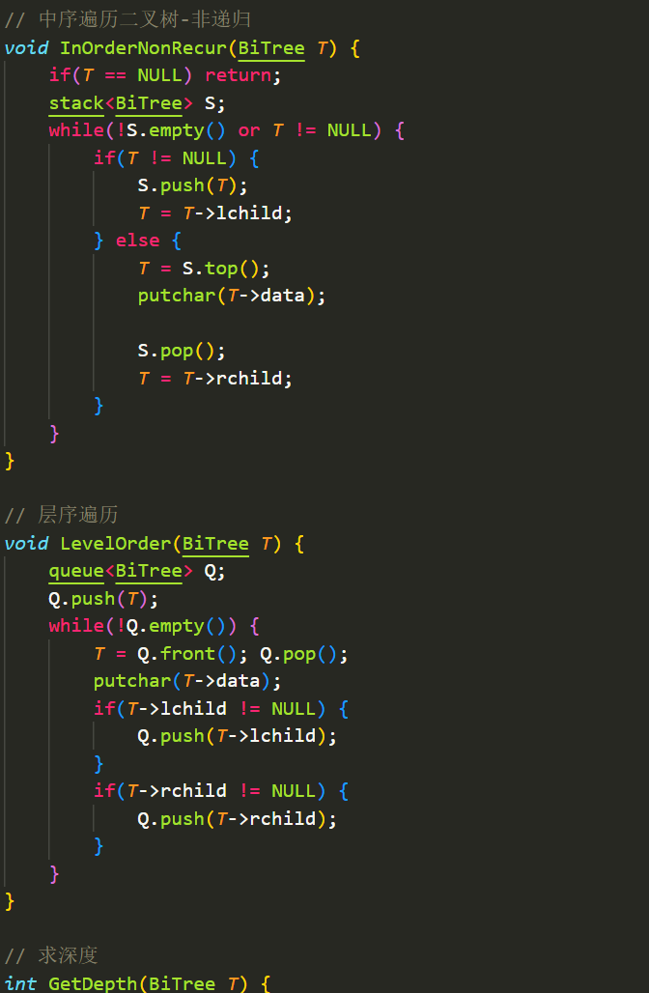

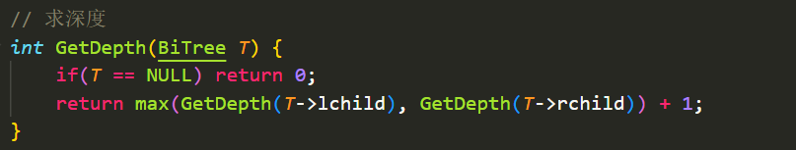

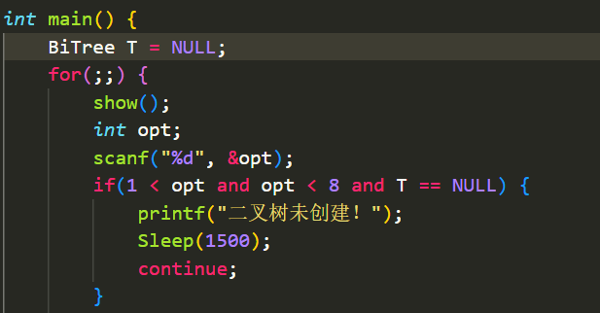

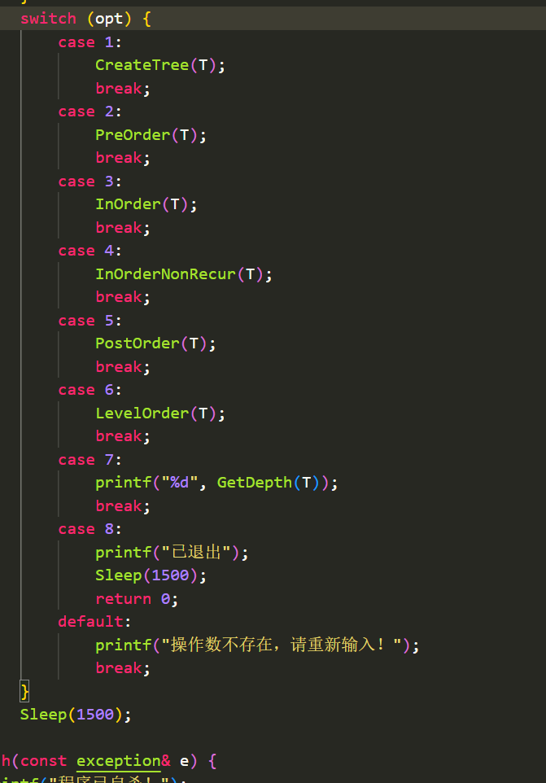

实验数据记录：

创建

输入 ：ABC$$DE$G$$F$$$ ($表示空格)

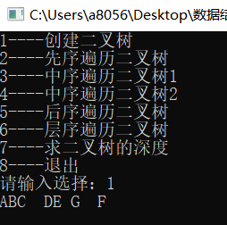

该输入对应的树如图所示

先序 屏幕输出 A B C D E G F

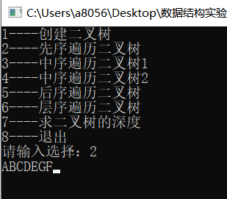

后序 屏幕输出 C G E F D B A

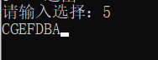

中序 屏幕输出 C B E G D F A

(两种中序非递归还需看源代码)

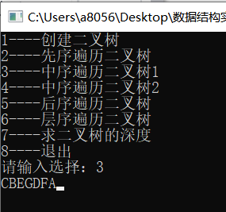

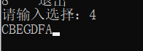

层序 屏幕输出 A B C D E F G



深度 屏幕显示 深度为5

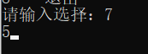

问题讨论：

无